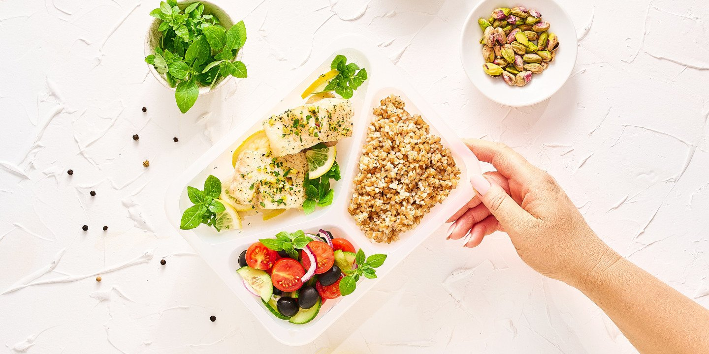

Szybkie tempo życia a zdrowe odżywianie – czy da się to pogodzić? Medicover ma rozwiązanie

2024-11-27

W dobie szybkiego tempa życia zdrowa dieta często schodzi na dalszy plan. Z raportu Medicover „Praca. Zdrowie. Ekonomia. Perspektywa 2023” wynika, że ponad 50 proc. pracowników pozostających pod opieką Medicover posiada wiedzę dotyczącą zdrowego żywienia, ale jej nie stosuje. Uważają oni, że ich nawyki żywieniowe są zdrowe i nie szkodzą, jednak ponad połowa pracowników cierpi na co najmniej jeden z czynników ryzyka, które mogą prowadzić do rozwoju chorób cywilizacyjnych. W odpowiedzi na rosnące potrzeby pacjentów Medicover wprowadza catering łączący specjalistyczną wiedzę dietetyczną z dbałością o zdrowy styl życia.

Z raportu „Praca. Zdrowie. Ekonomia. Perspektywa 2023” wynika, że choć prawie 60 proc. badanych osób określa swój sposób odżywiania jako dobry lub bardzo dobry, to statystyki zdrowotne tego nie odzwierciedlają – z roku na rok obserwuję się wzrost zachorowalności na choroby cywilizacyjne. Dodatkowo dane Medicover wskazują, że 25 proc. badanych ocenia swój sposób odżywiania jako przeciętny, zły lub bardzo zły, a odsetek osób z otyłością (BMI powyżej 30) systematycznie rośnie, stając się poważnym problemem zdrowotnym. Nadmierna masa ciała zwiększa ryzyko rozwoju chorób dietozależnych, takich jak choroby serca, cukrzyca czy nadciśnienie tętnicze, na które zapada coraz więcej osób.

Bardzo częstym problemem jest rozbieżność między tym, co jest postrzegane jako zdrowy nawyk, a tym, co faktycznie nim jest. Często ulegamy złym nawykom żywieniowym, podyktowanym tempem życia i pracy. Pomijanie posiłków w natłoku obowiązków, zajadanie stresu czy codzienne sięganie po słodkie przekąski to tylko niektóre przykłady. W większości przypadków zmiana nawyków żywieniowych oraz stylu życia mogłaby przynieść poprawę zdrowia.

Współczesny styl życia, charakteryzujący się intensywnym tempem pracy i natłokiem obowiązków, często nie pozostawia przestrzeni na zadbanie o prawidłowe nawyki żywieniowe. Brak czasu na przygotowywanie pełnowartościowych posiłków prowadzi do sięgania po szybkie, a często niezdrowe przekąski, co w konsekwencji przyczynia się do rozwoju nadwagi i otyłości
– mówi Mateusz Lewandowski, Kierownik ds. MediDieta.

Nowa odsłona cateringu MediDieta to oferta dla pacjentów, którzy poszukują indywidualnego podejścia i kompleksowych rozwiązań w trosce o swoje zdrowie. W jego centrum stoi zbilansowana dieta pudełkowa, która nie tylko wspiera profilaktykę chorób, ale także uwalnia cenny czas, pozwalając pacjentom skupić się na innych aspektach zdrowego stylu życia.

Zróżnicowana i zbilansowana dieta to kluczowy element zdrowia i dobrego samopoczucia. Dieta pudełkowa to rozwiązanie, które dostarcza zbilansowane posiłki o odpowiedniej kaloryczności, dopasowane do indywidualnych potrzeb, bez konieczności spędzania czasu w kuchni. To z kolei pozwala wygospodarować czas, który można przeznaczyć na pozostałe filary zdrowego stylu życia, takie jak aktywność fizyczna czy budowanie relacji z bliskimi
– mówi Mateusz Lewandowski

MediDieta to opracowany przez doświadczonych dietetyków klinicznych catering uwzględniający zróżnicowane diety, m.in. dietę śródziemnomorską uznaną przez Best Diets Overall 2024 za najzdrowszą na świecie, idealną dla osób dążących do zdrowego stylu życia. MediDieta oferuje także dietę wysokobiałkową, polecaną przez trenerów personalnych, doskonałą dla osób uprawiających sport, a także diety specjalistyczne – dla osób zmagających się z różnymi problemami zdrowotnymi, takimi jak: choroby wątroby (dieta wątrobowa), cukrzyca typu II i w insulinooporności (dieta cukrzycowa), refluks (dieta refluksowa).

Medicover stawia na holistyczne podejście do zdrowia, łączące w sobie zbilansowaną dietę i aktywność fizyczną, jako klucz do długiego i zdrowego życia. Potwierdza to wieloletnia współpraca Medicover, Centrum Medycznego Damiana i Well Fitness łącząca wysokiej jakości opiekę medyczną z doświadczeniem w obszarze sportu. MediDieta to jeden z elementów zintegrowanej oferty Medicover, skupiającej się na zdrowiu i dobrostanie pracowników pozostających pod opieką Medicover.

 | Medicover w Polsce - Backgrounder PL&amp;ENG 2024.pdf | Download
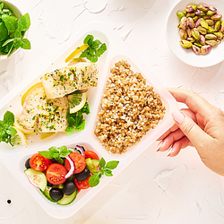 | Szybkie tempo życia a zdrowe odżywianie - czy da się to pogodzić Medicover ma rozwiązanie.png | Download

